Wordt de rotte kies van Wieringerwaard eindelijk gevuld?

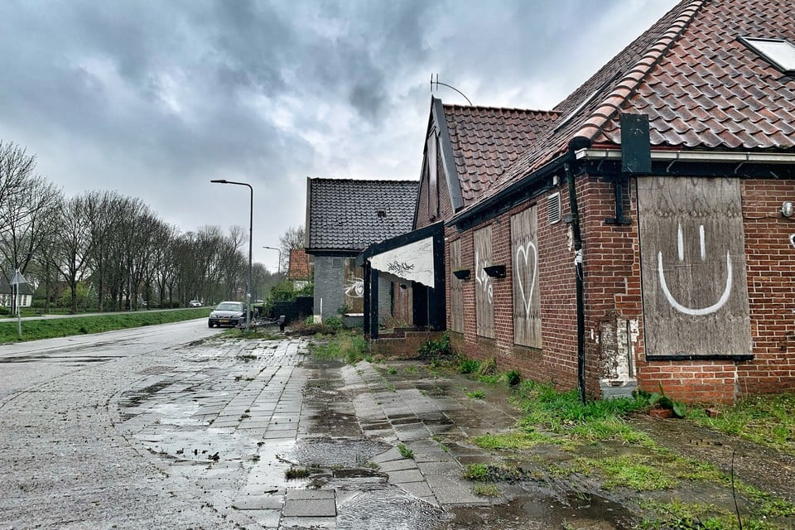
Het sterk verloederde voormalige Wapen van Wieringerwaard.

Nieuwe ronde, nieuwe prijzen. Met de eigenaar van het voormalige Wapen van Wieringerwaard gaat de gemeente in gesprek over een invulling van het leegstaande vroegere restaurant.
Dat antwoordt het college van B en W op vragen van de CDA-fractie in Hollands Kroon. Het is menigeen in Wieringerwaard een doorn in het oog dat deze voormalige horecavoorziening in het centrum van het dorp al geruime tijd staat te verloederen. Met als oorzaak dat de gemeente en de eigenaar van het pand tot op heden niet tot overeenstemming zijn gekomen over een gewenste invulling van het gebouw dat al jaren leeg staat.
In 2018 diende de eigenaar een verzoek in voor migrantenhuisvesting. Daar wilde de plannenmaker ook een dienstwoning bij, maar dat laatste wees Hollands Kroon af. Een jaar later lag er een plan voor zeven woningen. In 2021 volgde een verzoek voor de bouw van een hotel en daarnaast was er nog een aanvraag voor een combinatie van horeca en wonen. Uiteindelijk diende de eigenaar van het pand een officieel verzoek voor een hotel in, maar trok dat later weer in, aldus het college.
Vervolgens kwam de zaak muurvast te zitten. Inmiddels zit er weer leven in. Zo is er een afspraak gemaakt voor een gesprek tussen de gemeente en de eigenaar van het pand. ’Zodra een mogelijke ontwikkeling concreet wordt, informeren we daar de gemeenteraad over’, aldus burgemeester en wethouders.

